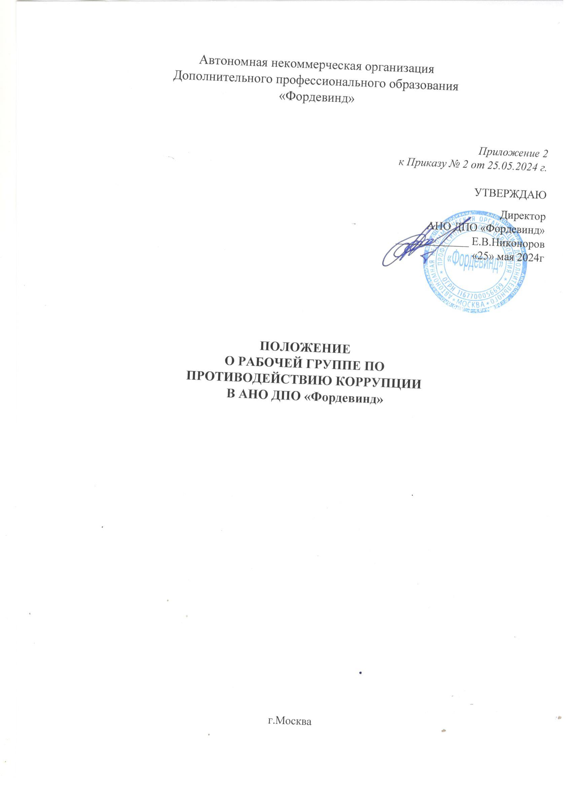

Общие положения

1.1. Настоящее Положение определяет порядок деятельности, задачи и компетенцию рабочей группы по противодействию коррупции (далее – Рабочая группа) в автошколе АНО ДПО «Фордевинд» (далее – Автошкола).
1.2. Рабочая группа является совещательным органом, который систематически осуществляет комплекс мероприятий по:
— выявлению и устранению причин и условий, порождающих коррупцию;
— выработке оптимальных механизмов защиты от проникновения коррупции в автошколу, снижению в ней коррупционных рисков;
— созданию единой системы мониторинга и информирования сотрудников по проблемам коррупции;
— антикоррупционной пропаганде и воспитанию;
— привлечению общественности и СМИ к сотрудничеству по вопросам противодействия коррупции в целях выработки у сотрудников и обучающихся навыков антикоррупционного поведения, а также формирования нетерпимого отношения к коррупции.
1.3. Для целей настоящего Положения применяются следующие понятия и определения:
1.3.1. Коррупция – противоправная деятельность, заключающаяся в использовании лицом предоставленных должностных или служебных полномочий с целью незаконного достижения личных и/или имущественных интересов.
1.3.2. Противодействие коррупции – скоординированная деятельность федеральных органов государственной власти, органов государственной власти субъектов РФ, органов местного самоуправления муниципальных образований, институтов гражданского общества, организаций и физических лиц по предупреждению коррупции, уголовному преследованию лиц, совершивших коррупционные преступления, минимизации и (или) ликвидации их последствий.
1.3.3. Коррупционное правонарушение – как отдельное проявление коррупции, влекущее за собой дисциплинарную, административную, уголовную или иную ответственность.
1.3.4. Субъекты антикоррупционной политики – органы государственной власти и местного самоуправления, учреждения, организации и лица, уполномоченные на формирование и реализацию мер антикоррупционной политики граждане. В автошколе субъектами антикоррупционной политики являются:
 педагогический состав, учебно – вспомогательный персонал, обучающиеся автошколы и их законные представители;
 физические и юридические лица, заинтересованные в качественном оказании образовательных услуг обучающимся.
1.3.5. Субъекты коррупционных правонарушений – физические лица, использующие свой статус вопреки законным интересам общества и государства для незаконного получения выгод, а также лица, незаконно предоставляющие такие выгоды.
1.3.6. Предупреждение коррупции – деятельность субъектов антикоррупционной политики, направленная на изучение, выявление, ограничение либо устранение явлений и условий, порождающих коррупционные правонарушения, или способствующих их распространению.
1.4. Рабочая группа в своей деятельности руководствуется: Указом Президента Российской Федерации от 13.03. 2012 г. №297 «О национальном противодействии коррупции на 2012-2015 г.г., и внесении изменений в некоторые акты Президента Российской Федерации по вопросам противодействия коррупции», Конституцией Российской Федерации, Законом РФ от 25.12.2008 № 273-ФЗ «О противодействии коррупции», Законом РФ «Об образовании», Федеральным законом от 27 июля 2006 г. N 152-ФЗ «О персональных данных», нормативными актами Министерства образования и науки Российской Федерации, Уставом ООО «Учебный Центр Интеллект» и другими нормативными правовыми актами организации, а также настоящим Положением.
1.5. Настоящее положение вступает в силу с момента его утверждения.
2. Задачи Рабочей группы
2.1. Участвует в разработке и реализации приоритетных направлений осуществления антикоррупционной политики.
2.2. Координирует деятельность автошколы по устранению причин коррупции и условий им способствующих, выявлению и пресечению фактов коррупции, и её проявлений.
2.3. Вносит предложения, направленные на реализацию мероприятий по устранению причин и условий, способствующих коррупции в образовательном учреждении.
2.4. Вырабатывает рекомендации для практического использования по предотвращению и профилактике коррупционных правонарушений в деятельности организации.
2.5. Оказывает консультативную помощь субъектам антикоррупционной политики автошколы по вопросам, связанным с применением на практике общих принципов служебного поведения сотрудников и обучающихся образовательного учреждения.
2.6. Взаимодействует с правоохранительными органами по реализации мер, направленных на предупреждение (профилактику) коррупции и на выявление субъектов коррупционных правонарушений.
3. Порядок формирования и деятельность Рабочей группы
3.1. Состав членов Рабочей группы рассматривается на общем собрании коллектива автошколы и утверждается приказом по образовательному учреждению.
3.2. В состав Рабочей группы входят:
— директор или его заместители;
— преподаватель;
— мастер производственного обучения.

3.3. Присутствие на заседаниях Рабочей группы ее членов обязательно. Они не вправе делегировать свои полномочия другим лицам. В случае отсутствия членов Рабочей группы на заседании, они вправе изложить свое мнение по рассматриваемым вопросам в письменном виде.
3.4. Заседание Рабочей группы правомочно, если на нем присутствует не менее двух третей общего числа его членов. В случае несогласия с принятым решением, член Рабочей группы вправе в письменном виде изложить особое мнение, которое подлежит приобщению к протоколу.
3.5. Член Рабочей группы добровольно принимает на себя обязательства о неразглашении сведений, затрагивающих честь и достоинство граждан, и другой конфиденциальной информации, которая рассматривается (рассматривалась) Рабочей группой. Информация, полученная Рабочей группой, может быть использована только в порядке, предусмотренном законодательством Российской Федерации.
3.6. Из состава Рабочей группы председателем назначаются заместитель председателя и секретарь.
3.7. Заместитель председателя Рабочей группы, в случаях отсутствия председателя Рабочей группы, по его поручению, проводит заседания Рабочей группы.
3.8. Секретарь Рабочей группы:
— организует подготовку материалов к заседанию Рабочей группы, а также проектов его решений;
— информирует членов Рабочей группы о месте, времени проведения и повестке дня очередного заседания, обеспечивает необходимыми справочно-информационными материалами.

4. Полномочия Рабочей группы
4.1. Рабочая группа координирует деятельность автошколы по реализации мер противодействия коррупции.
4.2. Вносит предложения по совершенствованию деятельности в сфере противодействия коррупции, а также участвует в подготовке проектов, локальных нормативных актов по вопросам, относящимся к ее компетенции.
4.3. Участвует в разработке форм и методов осуществления антикоррупционной деятельности и контролирует их реализацию.
4.4. Содействует работе по проведению анализа и экспертизы, издаваемых администрацией организации документов нормативного характера по вопросам противодействия коррупции.
4.5. Рассматривает предложения о совершенствовании методической и организационной работы противодействия коррупции в автошколе.
4.6. Содействует внесению дополнений в нормативные правовые акты с учетом изменений действующего законодательства, а также реально складывающейся социально — политической и экономической обстановки в стране.
4.7. Вносит предложения по финансовому и ресурсному обеспечению мероприятий по борьбе с коррупцией в автошколе.
4.8. Заслушивают на своих заседаниях субъектов антикоррупционной политики автошколы.
4.9. В компетенцию Рабочей группы не входит координация деятельности правоохранительных органов по борьбе с преступностью, участие в осуществлении прокурорского надзора, оперативно-розыскной и следственной работы правоохранительных органов.
4.10. Полномочия Рабочей группы, порядок ее формирования и деятельности определяются настоящим Положением в соответствии с Конституцией и законами Российской Федерации, указами Президента Российской Федерации, постановлениями Правительства Российской Федерации, приказами Министерства образования и науки РФ, Уставом и другими локальными нормативными актами образовательного учреждения.
4.11. В зависимости от рассматриваемых вопросов, к участию в заседаниях Рабочей группы могут привлекаться иные лица, по согласованию с её председателем.
4.12. Решения Рабочей группы принимаются на заседании открытым голосованием, простым большинством голосов, присутствующих членов Рабочей группы и носит рекомендательный характер, оформляется протоколом, который подписывает председатель Рабочей группы, а при необходимости, реализуются путем принятия соответствующих приказов и распоряжений директора, если иное не предусмотрено действующим законодательством. Члены Рабочей группы обладают равными правами при принятии решений.
5. Председатель Рабочей группы
5.1. Определяет место, время проведения и повестку дня заседания Рабочей группы.
5.2. На основе предложений членов Рабочей группы формирует план работы на текущий год и повестку дня его очередного заседания.
5.3. По вопросам, относящимся к компетенции Рабочей группы, в установленном порядке запрашивает информацию от исполнительных органов государственной власти, правоохранительных, контролирующих, налоговых и других органов.
5.4. Информирует сотрудников образовательного учреждения о результатах реализации мер противодействия коррупции в исполнительных органах государственной власти.
5.5. Дает соответствующие поручения заместителю, секретарю и членам Рабочей группы, осуществляет контроль за их выполнением.
5.7. Подписывает протокол заседания Рабочей группы.
5.8. Председатель Рабочей группы и её члены осуществляют свою деятельность на общественных началах.
6. Обеспечение участия общественности и СМИ
в деятельности Рабочей группы

6.1. Субъекты образовательного процесса и граждане вправе направлять в установленном порядке обращения в Рабочую группу по вопросам противодействия коррупции в автошколе, которые рассматриваются на её заседаниях.
6.2. На заседание Рабочей группы могут быть приглашены представители общественности и СМИ. По решению председателя Рабочей группы, информация не конфиденциального характера о рассмотренных Рабочей группой проблемных вопросах, может передаваться в СМИ для опубликования.
6.3. По решению председателя Рабочей группы, информация не конфиденциального характера о рассмотренных Рабочей группой проблемных вопросах, может быть размещена на сайте образовательного учреждения.
7. Взаимодействие
7.1. Председатель Рабочей группы, заместитель председателя, секретарь, и её члены непосредственно взаимодействуют:
-с сотрудниками автошколы по вопросам реализации мер противодействия коррупции, совершенствования методической и организационной работы по противодействию коррупции в образовательном учреждении;
- с администрацией автошколы по вопросам содействия в работе по проведению анализа и экспертизы издаваемых документов нормативного характера в сфере противодействия коррупции;
- с общественными объединениями и гражданами по рассмотрению их письменных обращений, связанных с вопросами противодействия коррупции в АНО ДПО «Фордевинд»;
- с правоохранительными органами по реализации мер, направленных на предупреждение (профилактику) коррупции и на выявление субъектов коррупционных правонарушений.

7.2. Рабочая группа тесно сотрудничает:
с исполнительными органами государственной власти, правоохранительными, контролирующими, налоговыми и другими органами по вопросам, относящимся к компетенции Рабочей группы, а также по вопросам получения в установленном порядке необходимой информации от них, внесения дополнений в нормативные правовые акты с учетом изменений действующего законодательства.
8. Внесение изменений
8.1. Внесение изменений и дополнений в настоящее Положение осуществляется путем подготовки проекта положения в новой редакции заместителем председателя Рабочей группы.
8.2. Утверждение вносимых изменений и дополнений в настоящее Положение осуществляется после принятия решения общего собрания коллектива автошколы с последующим утверждением приказом по образовательному учреждению.
9. Порядок опубликования
9.1. Настоящее Положение подлежит обязательному опубликованию на официальном сайте автошколы в сети ИНТЕРНЕТ,
10. Прядок создания, ликвидации, реорганизации и переименования
10.1 Рабочая группа создается, ликвидируется, реорганизовывается и переименовывается по решению общего собрания коллектива автошколы и утверждается приказом по образовательному учреждению.

